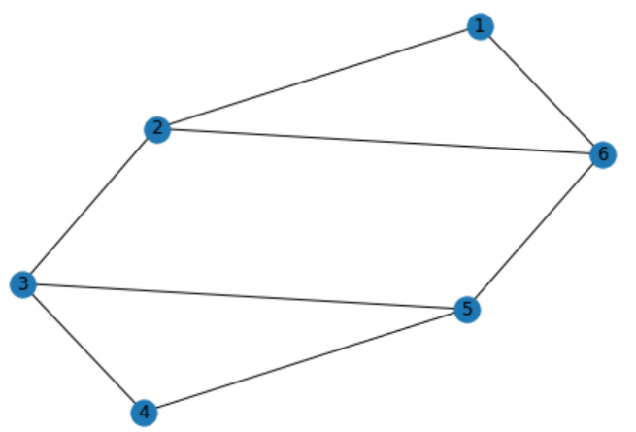**Initial network:**

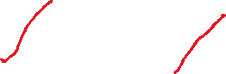

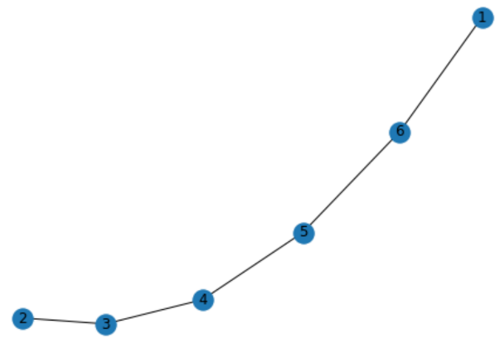**Feasible network:**

**\*\*\*\*\*\*\*\*\*\*\*\*\*\*\*\*\*\*\*\*\*\*\*\*\*\*\*\*\*\*\*\*\*\*\*\*\*\*\*\*\*\*\*\*\*\*\*\*\*\*\*\*\*\*\*\*\*\*\*\*\*\*\*\*\*\*\*\*\*\*\*\*\*\*\*\*\*\*\*\*\***

**Initial network:** 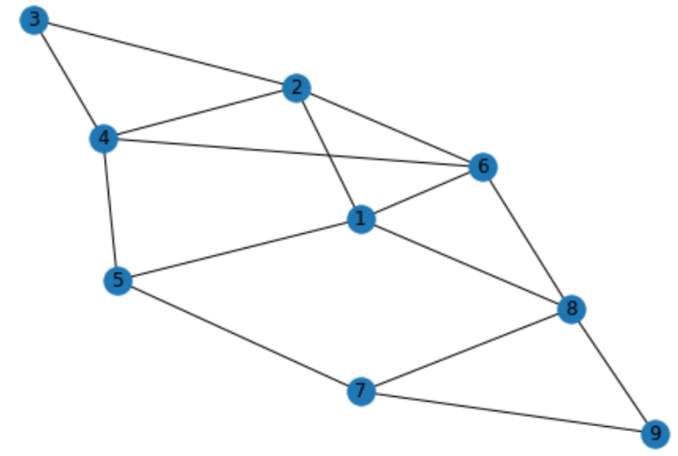



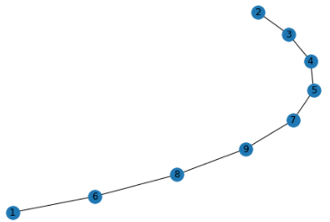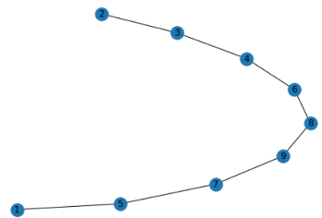**Feasible Trees (There are 2 FTs among available 1260 Trees):**